Education
Bonjour Marwane Idriss Marcus Wassim
Nous sommes 4 élèves de la 5ème année de l’ école Idrissa sow de Sevaré.
Nous nous appelons Bella, Fatoumata, Amadou,et sidi.
Nous sommes très contents de votre correspondance, merci de nous avoir parlé de l’éducation en France. Nous allons répondre à vos questions.
Ici au Mali c’est à l’âge de 7 ans que les enfants vont à l’école mais dès l’âge de 3 ou 4ans, on commence la maternelle. Nous sommes 75 élèves dans notre classe. Nous nous asseyons 4 par table. Nous avons un seul enseignant pour toutes les matières (mathématiques grammaire, conjugaison dessin musique histoire géographie science d’observation sciences naturelles etc.).
Nous n’avons pas d’ordinateur à l’école nous travaillons seulement avec le tableau noir et la craie.
Nous rentrons en classe à partir de 07h 45 et à 09h 45 c’est la récréation qui dure 15mn .A partir de 10h nous sommes encore en classe et à midi c’est la descente et chacun va manger à la maison nous n’avons pas de cantine scolaire à l’école. On trouve les cantines dans les écoles rurales mais pas dans les écoles urbaines. Dans les communes rurales il n’y a pas assez d’écoles si bien que beaucoup de villages sont lion des écoles, les élèves font des kilomètres à pieds ou sur charrette pour arriver à l’école donc l’UNICEF et certaines ONG comme CRS, Caritas etc. appuient les cantines scolaires dans les communes rurales pour garantir le maintien des enfants à l’école.
Le soir également nous avons 2h de cours de 15h à 17h et cela tous les jours sauf mercredi et jeudi soirs nous n’avons pas cours .pendant le week-end également nous n’avons pas cours.
Nous allons vous poser des questions :
Travaillez-vous avec le tableau noir et la craie ?
Faites-vous chant à l’école ?
Quels sont les jours pendant lesquels vous ne partez pas à l’école ?
Vos matériels d’écoliers sont –ils gratuits ou vous les payez ?
Au revoir les amis
Bella, Fatoumat, Amadou et Sidi
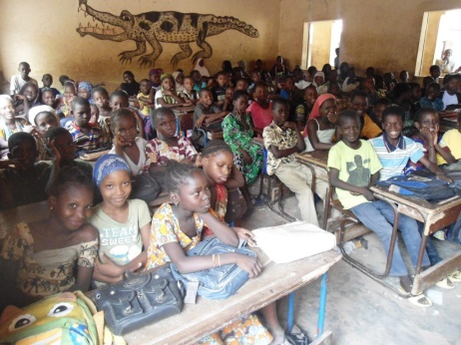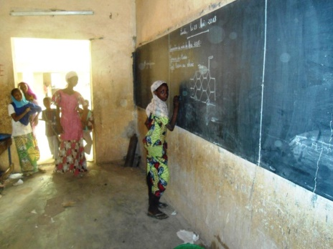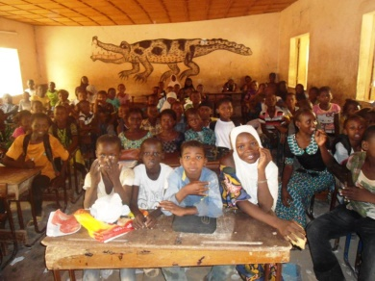
Bonjour Isnella, Maryane, lina et coralie
Nous sommes 4 élèves de la 5ème année de l’école Samassory Nientao de Mopti.
Nous sommes un groupe de deux garçons Bory, youssouf et deux filles Nematou, Bintou .Nous vous remercions de nous avoir parlé de votre système de santé .Nous trouvons aussi votre hôpital très beau. Tout comme la France nous avons également des centres de santé, mais moins équipes que la France.les hôpitaux se trouvent dans la capitale du Mali et un hôpital dans chaque région du Mali ’ici à Mopti chaque quartier possède un centre de santé communautaire (CSCOM) où les gens partent pour des visites médicaux et des consultations.les femmes fréquentent également les CSCOM pour des consultations prénatales.il ya également un CSREF(centre de santé de référence).
Nous avons également des spécialistes en génécologie, ophtalmologie, l’organisation Mondiale de la santé (OMS) fait des dons en médicaments et autres Kits sanitaires à nos hôpitaux.
Au Mali nous avons une assurance Maladie obligatoire (AMO) où tout salarié peut adhérer.
La carte AMO représente pour nous ici le carnet de sante car c’est elle qui nous permet d’avoir les médicaments moins chers.
Notre hôpital régionale est à 12 Km de Mopti il se trouve à Sevaré.
Nous allons vous poser des questions :
Avez-vous des dons en médicament en France ?
Entre les centres médicaux publics et les prives lesquels sont plus fréquentés en France ?
-Avez-vous des compagnes de vaccination contre certaines maladies épidémiques ?
-Nous attendons impatiemment votre réponse.
A Bientôt
Bory,Youssou,Nemotou et Bintou
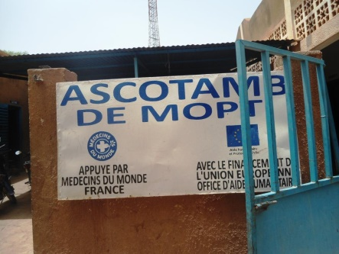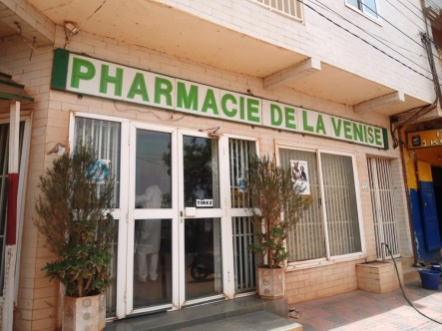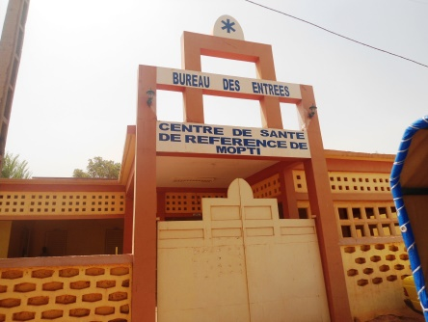

EAU
Bonjour Camille , caroline , océane et khadidja
Nous sommes un groupe de 4 élèves de l’école Moulaye Dembélé « A » de Mopti.
Nous nous appelons : Ousmane, Mariam Sékou et Djeneba
Nous sommes très contents de votre correspondance et nous remercions d’avoir nous expliquer comment fonctionne l’eau en France.
Nous allons répondre à vos questions=
Chez nous ici nous avons des points d’eau où on achète l’eau le sceau à 10 f Cfa mais certains ont les robinets dans leur famille.
Généralement les familles possèdent des puits.
L’eau de vaisselle, de linge et pour abreuver les animaux on se sert de l’eau des puits.
Les robinets sont réservés à la boisson.
Il y’a aussi l’eau du fleuve qui est souvent utiliser pour le linge.
Nous avons un robinet pour tout l’établissement ; Nous nous lavons 2 fois par jour, c’est seulement pendant les week-ends que nous nous lavons au fleuve.
Dans nos cuisine nous avons des barriques dans les quelles nous mettons l’eau de cuisson.
Nous allons vous poser des questions=
-Avez-vous de fleuve en France ?
-Avez-vous des puits dans vos familles ?
-vous-vous lavez souvent au fleuve ?
-Y’a-t-il des points d’eau où on vent d’eau ?
-Si oui comment est-elle vendue ?
-connaissez-vous des coupures de robinet dans l’année
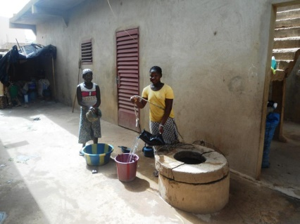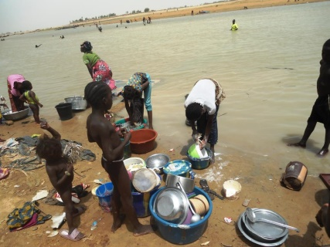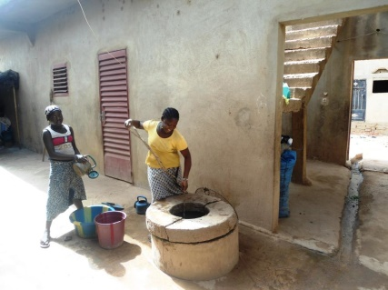

Alimentation
Bonjour Martin,lenny
Nous sommes très contents de votre correspondance
Nous sommes tous les deux, des élèves de l’école Moulaye Dembélé ‘’B’’ de Mopti
Nous nous appelons Hamadi et Belco ; nous vous remercions de nous avoir parlé de votre alimentation en France.
Nous utilisons les robinets et les puits. Les robinets sont utiliser pour l’eau à boire et la cuisine .les puits servent à la lessive vaisselle, douce etc.……
Ici on achète seulement les légumes et les fruits au marché si non les repas sont prépares 3 fois par jour, le petit déjeuner (bouillie en générale) le repas de midi c’est le riz accompagné de la sauce et la nuit nous réchauffons souvent le reste du repas de Midi. Nous mangeons souvent des légumes. Nous buvons du lait et parfois les boissons pendant les fêtes, les baptêmes ou les invitations.
Nous allons vous poser quelques questions=
-Vous manger du tô en France ?
Quels sont les poissons que vous consommez en France ?
Quels sont vos plats préférés ?
-y-a-t-il la sauce de patte d’arachide en France ?
Au revoir.

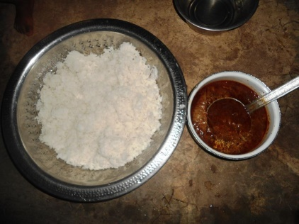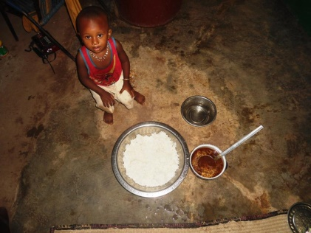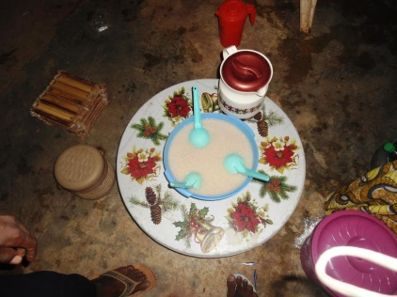

L’énergie
Bonjour, chers ami(es)
Léa, Nafila, Mélisa et Lucie
Nous sommes très contents d’avoir votre correspondance,
Nous sommes un groupe de (4) quatre élèves du groupe scolaire Moulaye Dembélé ‘’C’’ de Mopti.
Nous nous appelons : weloré ,kadidia (filles), Mamadou, Boureima(garçons).
Nous s vivons tous à Mopti mais dans des quartiers différents= Mossinkore, Toguel, gangal, de Mopti, nous avons tous 12ans et nous faisons la 5èmè
année.
Merci de nous avoir expliqué comment fonctionne l’énergie en France.
Nous avons de l’énergie généralement des centrales thermiques et un peu les solaires d’où chaque famille à son compteur que sa soit par recharge ‘’isago’’ ou par facturation d’autre ont des groupes électrogènes en cas de délestage électrique.
L’énergie est géré ici par L’ E D M sa (énergie du Mali) une société anonyme. Ceux qui ont les moyens possèdent des panneaux solaires et des lampes à pile en cas de délestage qui est très fréquent ici surtout en cette période de grande chaleur.Les moyens manquent c’est pourquoi on a toujours les délestages en cas de pluie aussi.
Nous allons vous poser des questions.
-Avez-vous des panneaux solaires en France ?
-Est-ce que vous connaissez souvent des délestages ?
-Avez-vous des lampes dans vos familles ?
-Avez-vous des compteurs dans votre famille ?
-si oui quel type de compteur s’agit-il ?
Merci et à bientôt.
Weloré ,Kadidia,Mamadou et Boureima

Bonjour Evan et Benoit
Nous sommes deux élèves de la 5ème du groupe scolaire Bayon Djenepo de madina coura (quartier de Mopti).
Nous nous appelons Housseini et Hawa.
Nous sommes très contents de vous avoir comme correspondants.
Merci de nous avoir parlé de l’alimentation en France .Nous allons aussi vous parlez de notre alimentation puis répondre à vos questions.
Comme vous en France nous avons 3 repas par jour.
Le matin nous prenons du café au lait accompagné de pain, ou de la bouillie.
A midi après l’école nous mangeons du riz avec les parents à la maison car nous n’avons pas de cantine à l’école.
Le soir nous mangeons du tô ou du couscous de mil.
Le tô est un plat africain fait à base de farine de mil ou de riz mais le tô est toujours accompagné avec du gombo.
Souvent on mage la salade ou les ignames.
Voici nos questions
Mangez- vous du tô en France ?
La cantine est gratuite ou bien payante ?
Quelles sont les différentes viandes d’animaux que vous consommez ?
A bientôt les amis
Housseini
Hawa

Alimentation
Bonjour Nolwenn et Mélina
Nous sommes très ravis de votre correspondance.
Nous sommes deux élèves de l’école Bayon Bjénepo ‘’B’’ Nous faisons tous la 5èmè année.
Nous nous appelons Mohamed et Issa

Nous vous remercions de nous avoir parlé de votre alimentation.
Ici, le matin nous prenons du pain accompagné de Lipton, de café, de lait, ou la bouillie etc.
Par exemple Issa aime manger du riz au gras le matin par contre Mohamed aime prendre du café au lait accompagné de pain.
A midi nous mangeons à la maison car il n’y a pas de cantine chez nous, nous mangeons du riz accompagné de la sauce et du goundaye (c’est aussi un plat de riz sans sauce.
Le soir nous mangeons ce qu’on prépare à la maison par exemple le riz avec la sauce, le couscous, widjila, to, etc.
Nous mangeons sainement aussi
Nous allons vous posé quelques questions :
-Est-ce que vous manger du goumdaye et widjila en France ?
Connaissez-vous la crème si oui on en trouve en France ?
Quels sont vos plats préférés pendant la nuit ?
Au revoir les amis
Mohamed
Issa

